Судьба человека

Автор: Шилова Елена Валерьевна
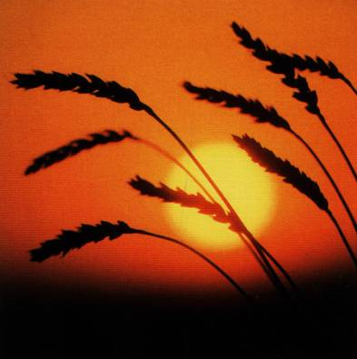
МОУ «Трусовская средняя
общеобразовательная школа»
с. Трусово Курьинский район
Алтайский край

Трусово - 2013

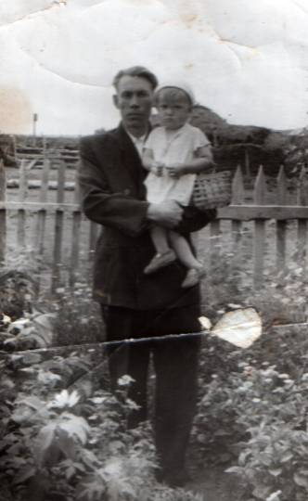
Детство-
Начинается оно с мамы,
Самой близкой и родной самой,
Самой доброй, самой справедливой,
Самой мудрой, нежной и красивой.
Мама-
Начинается она с дома,
С его добрых, старых стен знакомых,
Там тепло и там всегда уютно,
Я бегу туда, когда мне трудно.
Дом мой-
Начинается с моей деревни,
С величавых тополей древних,
Что склонились над моей избою
И с Алтая, что мне дан судьбою.
Край мой-
Начинается с тропинки малой,
С Чарыша и плеска волн усталых,
С шума листьев, с нитки паутинки,
С нивы хлебной, с солнца золотинки.
С солнца
Начинается моя Россия,
И люблю её я очень сильно,
Ведь она – страна моя родная-
Ни на что её не променяю!

За окном под яркими лучами солнца всеми цветами радуги переливается снег. Небо чистое, голубое, высокое. С крыш намечается капель. Март. Начало весны, хотя зима ещё не сдаёт своих позиций. Сегодня у нас особенный день – день рождения моих дедушки и бабушки. Им сегодня по семьдесят. Мне кажется, что семьдесят лет - это огромная цифра. Но дедушка и бабушка до сих пор активны, жизнерадостны, а когда начинают вспоминать свою юность, то глаза их светятся молодостью и задором.
Вчера я готовила для них торт, а сегодня, когда придут родственники, мы будем пить чай, и дедушка в который раз будет вспоминать свою жизнь, а мы заслушиваемся как в первый раз. Моего дедушку зовут Александр Николаевич, он родился в 1936 году. Отец у него был кузнецом. С войны вернулся инвалидом. В семье до дедушки было шесть детей, они все рождались двойняшками и умирали младенцами, дедушка был седьмым и выжил. Во время войны, когда фашисты подошли к Москве его отца забрали на фронт. Мать тяжело болела, но всё равно работала в поле. Ведь не выйти на работу было нельзя – за это страшно наказывали. Но беда надвигалась, да ещё какая беда! Даже сейчас эти страшные мгновения вспоминаются, и тогда слёзы невольно катятся из-под низко опущенных ресниц. Однажды утром мама не встала – просто не смогла. Саша истопил печь сухими стеблями полыни, согрел воду, чтобы напоить маму кипятком. Открылась дверь, и в тёмном проёме возникла фигура бригадира. Он пришёл узнать, почему мама не вышла на работу. А дальше – сплошной кошмар. Узнав, что она не смогла подняться, бригадир попытался ей помочь. Знаете, как? Бичом! Он в кровь исхлестал беспомощную женщину, да так и ушёл, ничего не добившись. Собрав остатки сил, семилетний Сашенька поднял маму с пола и дотащил до кровати. Больше она не поднялась. Саша терпеливо ухаживал за ней, выполняя всю нехитрую работу по дому. Ночью грелся, обняв маму. Однажды он проснулся в обнимку с мёртвой матерью. Можно только представить весь ужас, который пережил в тот момент маленький Саша. Что делать? К кому обратиться за помощью? Мужчин в селе не было, кроме пары стариков-инвалидов. Хоронили покойников семь девчонок-подростков. Сил копать могилу зимой не было, и они погребали всех умерших в одной, раскапывая старую. Был уже вечер, когда девчонки привезли покойницу на кладбище и опустили в братскую могилу, где она была уже восьмой. Дедушка помнит лишь, как он кинулся на тело и закричал: «Мама, я с тобой!».
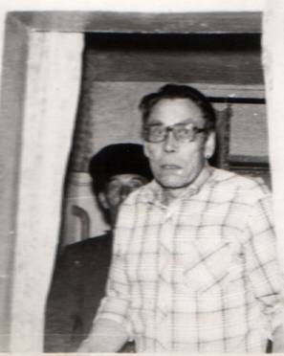
С этого момента началась его самостоятельная жизнь, полная горя и мытарств. У него было много тёток, к которым его определяли жить по очереди. Но у всех были большие семьи, лишний рот был не нужен. Когда он приходил жить, сразу интересовались, привёл ли он с собой корову, которая у него осталась. Лишь одна тётка Матрёна, которая имела своих трёх малолеток, всегда искренне жалела его и привечала. Судьба как будто издевалась над ним. Наконец, ему удалось «найти работу», его взяли в няньки. Пока родители мальчика, с которым приходилось сидеть Саше, были на работе, он должен был кормить, переодевать малыша, играть с ним, присматривать, кабы чего не случилось. Еду им оставляли в маленькой чашечке – на весь день. И вот однажды, пока малыш ещё спал, Саша попробовал затируху из муки и воды, да и не заметил, как с голода съел всё без остатка. А дальше – догадаться нетрудно. Его жестоко избили и выбросили на улицу. Казалось – это конец, неминуемая смерть. Но в селе вскоре открылся детский дом, и дедушку определили туда. Шёл 1944 год, последний год войны, когда, казалось, сил для того, чтобы сражаться и побеждать уже совсем не осталось. Но Саша, как и все, свято верил в нашу победу.
В детдоме были дети из разных мест. Были и эвакуированные из Ленинграда, но, в основном, воспитывались дети из нашего района. У многих мамы умерли, а отцы воевали на фронте; много было сирот; были там и дети матерей, которые почти круглосуточно работали, но всё равно не могли прокормить своих детей, тоже сдавали их в детдом. Это был единственный выход, чтобы сохранить им жизнь. Иногда в детдом дети поступали целыми семьями: было пять или шесть детей Яковлевых, четверо Киселевых и другие. Поступали дети часто ослабленные, больные, худенькие, с искалеченной бедой и войной душою.
Жизнь там оказалась, конечно, не сладкой, но воспитатели были добрыми и заботливыми. Их дедушка вспоминает до сих пор с теплотой. Там работали Ивлева Варвара Афанасьевна, Передерей Екатерина Егоровна и Михаил Иванович, Уварова Галина Николаевна, Сусоев Иван Пантелеевич, Макарова Анна Андреевна, Дора Павловна Шумакова.
Большинства из них уже нет в живых. Физически их труд, может быть, и не был тяжелым. Но горе детей сирот, их болезни и слезы их тоска по родителям - все это неимоверной тяжестью лежало в сердце всех работников детдома. Равнодушных здесь не было. И как бы воспитатели и няни ни старались заботиться о детях - никто не мог заменить этим детям маму и папу! И когда кто-то из ребят, бывало, заскучает по дому, такое настроение передавалось и другим детям. Маленький Сашенька всё ждал, когда окончится война, вернётся отец и заберёт его домой. Бывало, плакал всю ночь напролёт, укрывшись с головой одеялом.
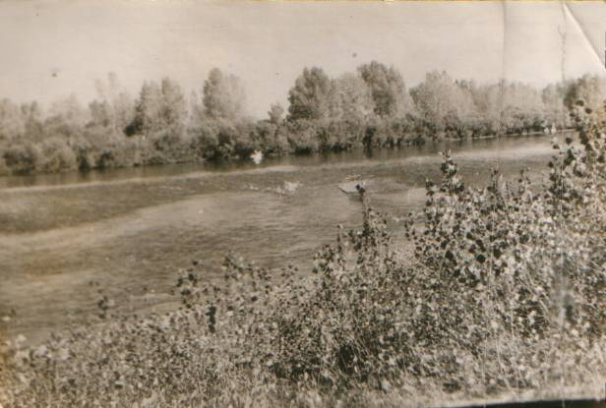

Но дети всегда дети. Дедушка вспоминает, что среди них были и шалуны, и проказники, были и тихони, но всегда дети были дружными между собой и почти всегда послушными. Детдом жил одной большой семьей. И хотя наша страна изо всех сил заботилась об этих детях, полного достатка все равно не было. Не хватало продуктов, одежды, постельного белья и многого другого. Но дети в детдоме были пусть не достаточно, но накормлены, пусть не так, как хотелось бы, но ухожены, здесь хоть манка, сваренная на воде, но была, чего не было у многих детей в семьях. Детдомовцы выращивали свой огород. Дедушка помнит, что всегда хотелось есть, и они иногда в свой же лазали, чтобы полакомиться морковкой или арбузами, которые почему-то тогда вырастали очень крупные. Но из детского дома дедушка часто сбегал к своей тёте Матрёне, а она плакала и прятала его на печи. Потом его опять возвращали в детский дом. Последний раз, когда он зимой убежал и шёл к тёте, которая жила на краю деревни, то наткнулся на стаю волков, которые растерзали лошадь. Он очень испугался и больше не стал сбегать.
Отец дедушки с фронта так и не вернулся. Долгое время считалось, что он пропал без вести. Многие годы родственники искали след моего прадеда, писали письма в Москву, краевые архивы, но никто не помог. А десять лет назад старый друг семьи в архиве районного военкомата обнаружил похоронку, которую почему-то не передали родственникам. Из неё мы узнали, что местом захоронения моего прадеда является маленькая деревенька в Украине.
Но вернёмся к судьбе моего дедушки. Закончив школу, он уехал учиться в сельскохозяйственный техникум, в соседний посёлок Колывань. Здесь училась и моя бабушка, тогда стройная красавица Маша с огромной косой. Многие парни заглядывались на неё, но она выбрала Александра, моего дедушку.
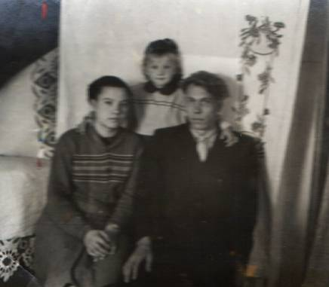
Поженились. Жили трудно, всего добивались сами, но были счастливы. После четырёх лет совместной жизни с родителями, купили свой домик. Из мебели был только стол, один стул. Кровать да деревянный чемодан, который служил табуретом. Но дедушка не боялся никакого труда. Он хорошо вырезал и мастерил из дерева. Вскоре в доме появились шифоньер, диван, кресла, этажерка, стулья, круглый стол и много резных полочек. А бабушка украсила дом вышитыми картинами, салфетками, вышитыми скатертями, наволочками. У неё просто золотые руки! Всю свою жизнь дедушка проработал в нашей школе, которая была восьмилеткой, затем стала средней. До сих пор его уроки с благодарностью вспоминают ученики, которые живут и трудятся во всех концах нашей необъятной Родины. Дедушка преподавал математику – очень важный и нужный предмет, а главное, учил детей быть добрыми и честными, заботливыми и трудолюбивыми. А ещё – никогда не забывать историю своей малой родины, свято хранить традиции предков. Ведь многие односельчане не возвратились в родное село. Они сложили свои головы за наше светлое будущее. Все жители села должны свято помнить своих земляков.

Всем погибшим землякам на полях сражений в годы Великой Отечественной
войны в 1962 году по замыслу членов исполкома и председателя Трусовского сельского Совета Трусова Михаила Петровича открыли мемориал Славы. Поставили памятник погибшим на площади, возле сельского клуба. Именно здесь в суровые военные годы прощались бойцы со своими родными. Строили памятник Никитин Прокоп Петрович и Морозов Павел Андреевич. На лицевой стороне памятника расположена красная звезда, а под ней подпись: «Вечная слава землякам, погибшим за Родину». Позднее убрали клуб, здание которого было ветхим и старым, а на его месте построили новый Дом культуры. В 1975 году по инициативе руководства села и учителей школы Макарова Ивана Александровича и моего деда Сусоева Александра Николаевича (ими и был изготовлен новый проект), памятник решили реставрировать. На Колыванский камнерезный завод был сделан заказ: две стелы с высеченными фамилиями земляков. В день 30-летия Победы советского народа в Великой Отечественной войне обновленный памятник был торжественно открыт.
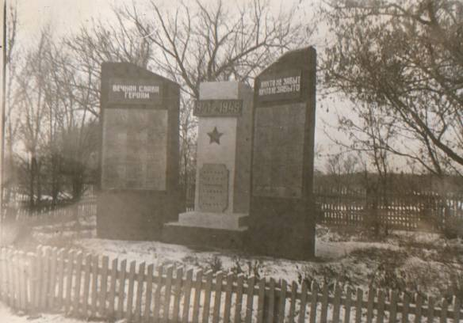

Значение памятника невозможно переоценить. Сюда каждый год в день Победы идут односельчане с поклоном всем тем, кто спас нашу Родину от фашистов. Здесь чествуют ветеранов Великой Отечественной войны. Отсюда провожают в армию наших парней, дают им наказ честно служить своей Отчизне. Торжественно и красиво у памятника в этот день: цветы и музыка, напутствия призывникам и добрые слова ветеранам. И обязательно добрыми словами вспоминают моего дедушку, подарившему односельчанам такой красивый мемориал. Мне кажется, что в этом памятнике навсегда осталась частичка его души. Он даже чем-то похож на дедушку: спокойный и величавый, скромный и торжественный одновременно.
Так, живя и трудясь, деля радости и беды, прожили свою жизнь мои бабушка и дедушка. Вместе они растили детей, потом внуков. И до сих пор идут по жизни вместе, поддерживая друг друга. А через несколько месяцев будет 50 лет этому совместному пути.
Обычная жизнь обычного человека, каких тысячи. В нашем Алтайском крае таких тысячи. Но ведь именно из них, из судеб каждого отдельного человека, и складывается история. История моего села. История района. История края. История моей великой и необъятной родины – России! Но в тоже время необычная, яркая судьба, труд во благо других людей, умение сопереживать, отзывчивость на чужую боль, обострённое чувство справедливости. Это всё мой дедушка, Сусоев Александр Николаевич. Я люблю его и горжусь тем, что у меня есть такой дед.
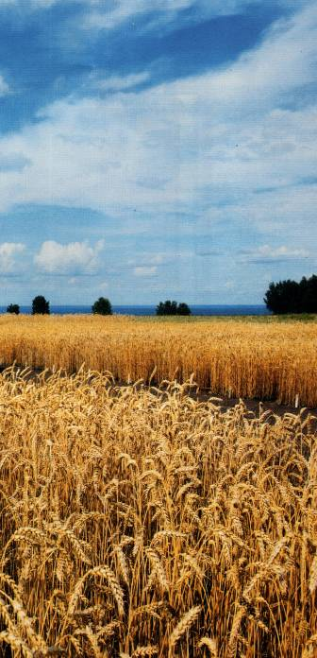
***
Слышится музыка – тихая, нежная,
Листья негромко шуршат на ветру,
Гладь Чарыша голубая, безбрежная,
Смотрится зорька в неё поутру.

Солнышка диск не спеша поднимается,
Кажется, прямо из самой воды.
Может быть силы оно набирается
Чтоб продержаться до первой звезды.

Звёзды как камни горят драгоценные,
Свет их порой проникает до дна,
Самое важное, самое ценное –
Жизнь, и она нам даётся одна.

Богом даётся и им отнимается,
Чтоб улететь далеко в небеса,
Жизнь, как Чарыш, потихоньку сливается,
Значит, когда – нибудь выльется вся…

Жизнь – это штука довольно короткая,
Миг в бесконечном течении дней,
Может поэтому милая Родина
Самая ценное в жизни моей.

Родина – вроде бы самая малость:
Дом мой и кров мой, отец мой и мать,
Очень люблю ту, какая досталась,
И ни на что не хочу променять!

